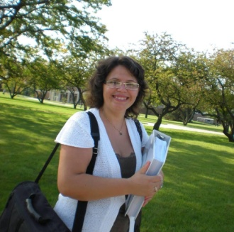
Emri Mbiemri: Doc. Neime Pjerro Gjikaj
Datelindja 03.10.1974
Mob: 0696746757
Email: neimegjika@uamd.edu.al
Pozicioni: Lektore, Dept. Matematikes, Fakulteti TI, UAMD Durrës.

Biografi ( Short biography)
Doc. Neime Pjerro Gjikaj është lektore pranë Dep. Matematikës, në Universitetin “Aleksandër Moisiu”, Durrës. Është diplomuar në “Universitetin e Tiranës” në degën “Matematikë” 5 vjecar, dhe prej vitit 2009 merr titullin Docent, pranë departamentit te Matematikes në Universitetin “Ismail Qemali”, Vlorë. Tashmë ndjek studimet doktorale (në vitin e dytë të studimeve) pranë Universitetit Politeknik të Tiranës, Fakulteti i Gjeologjisë dhe i Minierave.
Ka punuar prej disa vitesh pranë Universitetit Ismail Qemali, si pedagoge e jashtme, drejtuese, shefe e seksionit të Matematikës, Kancelare, shefe e Departamentit të Matematikës, anëtare e Këshillit të Fakultetit, Kryetare e Këshillit të Etikës.
Prej 2014 e në vazhdim është pjeë e stafik akademik të përhershëm si lektore pranë Departamentit të Matematikës, Fakulteti i Teknologjisë së Informacionit, Universiteti “Aleksandër Moisiu”, Durrës.
Neime Gjikaj është autore e disa librave universitare, e veprimtarive shkencore si dhe publikimeve në revista shkencore dhe konferenca rajonale, kombëtare dhe ndërkombëtare. Studimet e saj janë të thelluara kryesisht në lëmin e matematikës, teknologjisë së informacionit dhe komunikimit .
Doc. Neime Pjerro Gjikaj është autore e disa botimeve si, Edukimi dhe zhvillimi i fëmijëve me nevoja të vecanta nëpërmjet përdorimit të Teknologjive të Informacionit dhe Komunikimit (2020); Kalkulus (2010); “Ushtrime të Matematikës së Lartë”.
Është autore e disa botimeve në revista shkencore kombëtare dhe ndërkombëtare, dhe të indeksuara në Scopus.

